Рекомендательный список книг для чтения на каникулах
"Дегустация книжного мира".
- Александр Беляев  «Властелин мира».  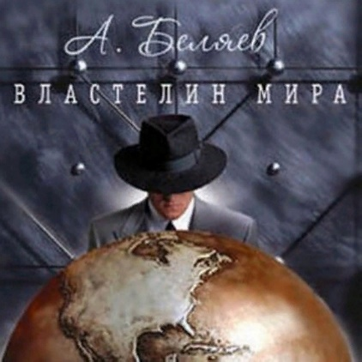 | Что будет с тем, кто может получить все? Достаточно лишь пожелать. Пойдет ли такая власть ему на пользу? Что случится с близкими ему людьми? Александр Беляев придумывал фантастические миры, когда не было сотовых телефонов и Интернета, но фантазия автора опережала время настолько, что и сейчас его книги – это взгляд в будущее.
2. Кир Булычев «Город без памяти».  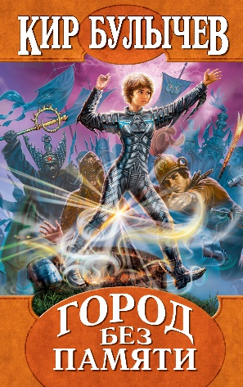 | Да, да, это детская книжка про Алису Селезневу. Но кто сказал, что детские книги не интересуют взрослых? Тем более тогда, когда в них много приключений и необычных событий.
- Борис Васильев «А зори здесь тихие»  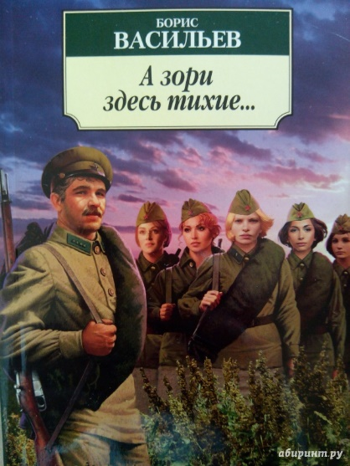 | В Китае экранизировали книгу русского писателя-фронтовика. Мужество, верность Родине и своим товарищам, чувство долго – такие качества нужны и понятны людям всех национальностей. У нас в стране «А зори здесь тихие» - одна из любимых книг о войне. Война и девушки, война и любовь… Есть ли вещи более несовместимые? Но в жизни есть и не такие парадоксы, а Борис Васильев всегда следовал жизненной правде.
4. Илона Волынская, Кирилл Кащеев «Спасти дракона»  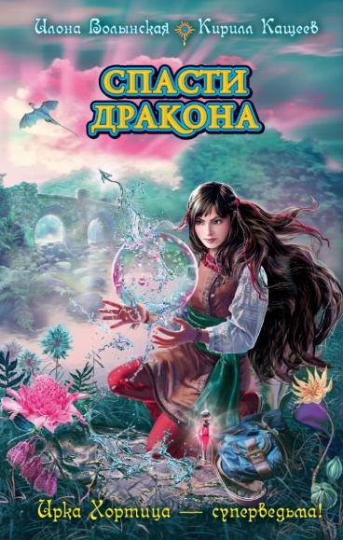 | Любители мистики, поклонники фильма «Властелин колец», это для вас. Легкое чтение и приключения молодой отважной ведьмы в вымышленном мире.
5.Николай Дубов «Колесо фортуны».  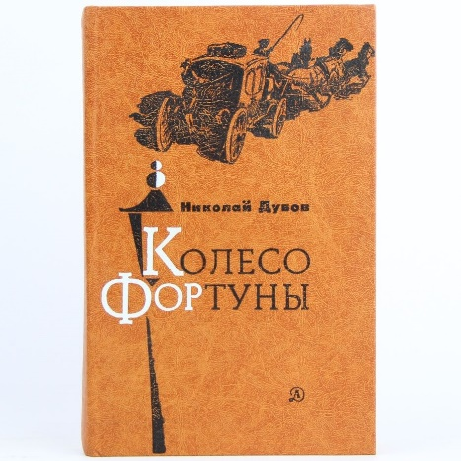 | Автор писал во времена Советского Союза, и, естественно, действие разворачивается в социалистической стране. Но речь не о коммунистах и капиталистах, хотя здесь есть таинственный иностранец, напоминающий шпиона. Главную тайну книги не выкрасть иностранной разведке. Чтобы разгадать секрет, надо отправиться в ꞳVꟾꟾꟾ век, в эпоху дворцовых переворотов и дуэлей. Дубов считал, что история, особенно история русская, не может быть скучной, и доказал это своим романом.

6. Джеймс Крюс «Тим Талер, или Проданный смех».  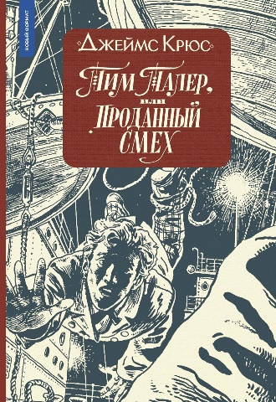 | Здесь есть фантастика, ведь на самом деле смех нельзя обменять на богатство. Хотя… Не видим ли мы в реальном мире, как люди отказываются от друзей, от увлечений, от общения ради погони за богатством. Тим Талер сумел вовремя понять, что является настоящей ценностью. Может быть, вам будет интересно узнать, кто попытался обмануть мальчики и как герой нашел выход из трудного положения.

7. Александр Куприн «Юнкера».  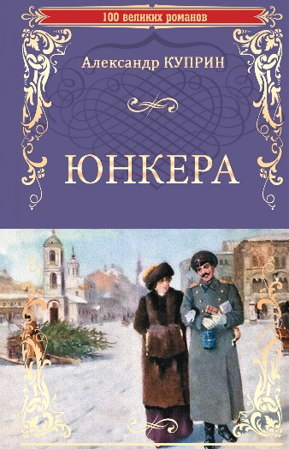 | Устали от сказок? Здесь все, все – на самом деле, ведь Куприн и сам окончил юнкерское училище и на собственном опыте убедился, что жизнь будущего офицера – далеко не сахар. Но в ней есть место мужской дружбе, приключениям и, конечно, первым любовным увлечениям.

8. Джек Лондон «Рассказы»  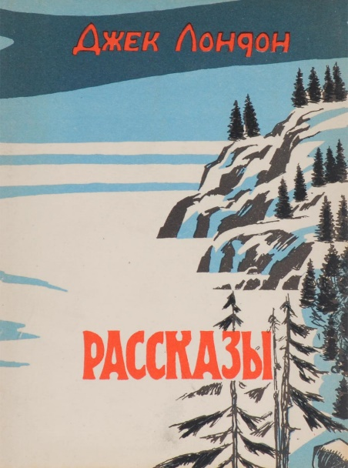 | Север, Аляска, золото – это не для слабых. И среди героев Джека Лондона слабаков нет. Они просто не выживают в краю суровых людей. Хотите примерить на себя роль первопроходца? Почувствовать то, что перенесли охотники и золотоискатели, оказавшись один на один с врагами или безжалостной природой? Это не квест – это жизнь. И произведения Лондона не просто читают, их проживают, их просматривают, как самый лучший фильм, потому что картины схваток и побед сами собой встают в воображении.

Читайте на здоровье!

